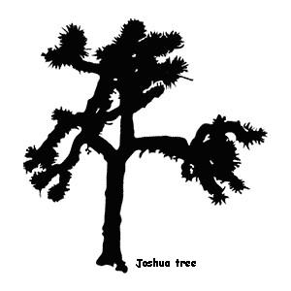

Cursus Google SketchUp

1 januari 2012
INFORMATIETECHNOLOGIE : KLAS 3
Auteur : Dhr. J.S.J.M. Hoekstra

Auteur : J.S.J.M. Hoekstra.
Titel : Cursus Google SketchUp.
© 2012, J.S.J.M. Hoekstra.
Uitgegeven in eigen beheer.

Alle rechten voorbehouden.
Niets uit deze uitgave mag worden verveelvoudigd, opgeslagen in een geautomatiseerd gegevensbestand en/of openbaar gemaakt in enige vorm of op enige wijze, hetzij elektronisch, mechanisch, door fotokopieën, opnamen of op enige andere manier zonder voorafgaande schriftelijke toestemming van de uitgever of auteur.
Inhoudsopgave
Starten met SketchUp Google 6
Titelbalk 6
Menu's 6
Werkbalken 7
Tekengebied 7
Statusbalk 7
Werken in 3D 8
1. Het bekijken van een 3D-model 8
Voorbereiding voor het bekijken van een 3D-model 8
Bekijken van het 3D-model met de Orbit tool 10
Bekijken van het 3D-model met de Pan tool 10
Bekijken van het 3D-model met de Zoom tool 10
Bekijken van het 3D-model met de Zoom Extents tool 11
2. Het maken van een 3D-model 11
Stap 1 : Het maken van een 2D-vlak(=plattegrond) met de Line tool 11
Stap 2 : Het maken van een 3D-model met de Push/Pull tool 12
Het maken van een cylinder met de Push/Pull tool 13
Het maken van lege ruimtes met de Push/Pull tool 13
Het tekenen van 2D-vormen : De cirkel 14
Het tekenen van 2D-vormen : De boog 15
Het tekenen van 2D-vormen : De rechthoek 16
Het maken van uw eerste 3D-model : Volume verwijderen 17
Een 3D-model : Een stoel 17
Een 3D-model : Een stoel met vier poten 18
Een 3D-model : Een stoel met een ronde rugleuning 22
Het maken van uw tweede 3D-model : Volume toevoegen 23
Een 3D-model : De zitting en rugleuning van de stoel 23
Google SketchUp : Zelfstudie op video 31
Google SketchUp voor nieuwe gebruikers (5 video's) 31
Deel 1 - Concepten (3:08), Concepts 31
Deel 2 - Vormen tekenen (6:09), Drawing Shapes 31
Deel 3 – Push en Pull gereedschap (4:43), Push Pull Tool 31
Deel 4 - Een eenvoudige stoel maken (8:43), Create a chair 32
Deel 5 - Een eenvoudig huis maken (7:12), Create a house 32
Gereedschappen(=Tools) van Google SketchUp(25 video's) 32
1. Selecties (4:28), Select tool 32
2. Het gebruik van componenten (4:26), Using components 32
3. Verfpot (4:18), Paint Bucket tool 32
4. Gum (1:55), Eraser tool 32
5. Rechthoek (1:34), Rectangle tool 32
6. Lijnen (2:37), Line tool 32
7. Cirkel/polygoon (3:10), Circle & Polygon tool 32
8. Boog (4:12), Arc tool 32
9. Vrije stijl (1:03), Freehand tool 32
10. Verplaatsen (2:23), Move tool 32
11. Duwen/trekken (3:33), Push/Pull tool 32
12. Draaien (4:48), Rotate tool 32
13. Volg mij (4:21), Follow Me tool 32
14. Schalen (3:42), Scale tool 32
15. Verschuiven (3:07), Offset tool 32
16. Meetlint (3:06), Tape Measure tool 32
17. Afmetingen (4:04), Dimensions tool 32
18. Hoekmeter (2:42), Protractor tool 33
19. Tekst & 3D-tekst (5:05), Text & 3DText tool 33
20. Assen (2:20), Axes tool 33
21. Navigatie (3:03), Navigation tools 33
22. Camera plaatsen/Rondkijken (2:38), Position Camera/Look Around tools 33
23. Wandelen (2:14), Walk tool 33
24. Doorsneden (2:22), Section tool 33
25. Ontwerp een huis( 2:40), Building a House 33
Geavanceerde mogelijkheden van Google SketchUp(10 video's) 33
1. Kopiëren en Arrays (4:11), Copy and Arrays 33
2. Spiegelen (3:17), Mirror 33
3. Lagen (6:30), Layers 33
4. Relaties gebruiken (3:59), Inferencing 33
5. Nauwkeurigheid (5:05), Accuracy 34
6. Automatisch vouwen (1:21), Autofold 34
7. Samenvoegen van modellen (5:39), Intersect with model 34
8. Relatievergrendeling (7:16), Inference locking 34
9. Foto overtrekken - Deel 1 (5:49), Match photo part 1 34
10. Foto overtrekken - Deel 2 (7:05), Match photo part 2 34
Google SketchUp : Zelfstudie op de website 34

Starten met SketchUp Google
De belangrijkste onderdelen van de SketchUp zijn :

De titelbalk.
De menu's.
De werkbalken(=Toolbars)
Het tekengebied.
De statusbalk met gemeten waarden(=Measurements )

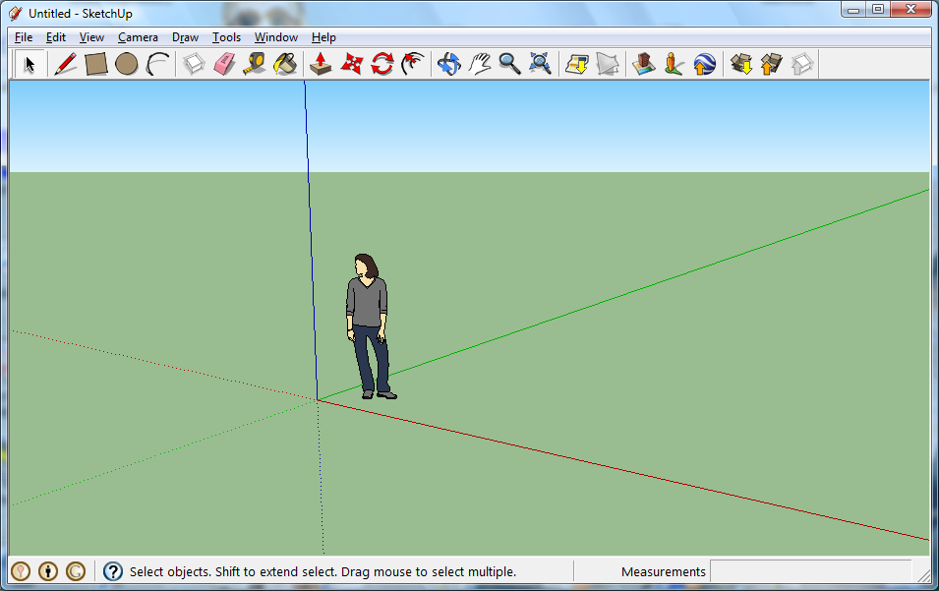

Titelbalk
De titelbalk bevat de knoppen sluiten, minimaliseren, maximaliseren en de naam van het geopende bestand.
Een leeg tekengebied wordt weergegeven wanneer u SketchUp start.
In de titelbalk staat de naam "Untitled", wat aangeeft dat u nog niets hebt opgeslagen.

Menu's
Menu's worden weergegeven onder de titelbalk.

De menu’s zijn :
File
Edit
View
Camera
Draw
Tools
Window
Help

Werkbalken
De werkbalken verschijnen onder de menu's en langs de linkerkant. Hier zitten de verschillende tekengereedschappen(=Tools) in. SketchUp start met de Getting Started toolbar(=werkbalk).
Extra werkbalken kunnen worden weergegeven door het selecteren van werkbalken in het menu View, Toolbars.

Tekengebied
Het tekengebied is waar u 3D-modellen maakt. Het tekengebied wordt aangegeven met een aantal assen. Dit zijn drie gekleurde lijnen, loodrecht op elkaar. Deze assen zijn handig voor uw gevoel van richting in het tekengebied.
Het tekengebied bevat ook een persoon om u een beter gevoel te geven van het tekengebied.

Statusbalk
De statusbalk staat onder het tekengebied.

De linkerkant van de statusbalk geeft tips voor de gebruikte tekengereedschappen. Bekijk de statusbalk om de mogelijkheden van elk van de gereedschappen(=Tools) te ontdekken.
De gemeten waarden(=Measurements) bevinden zich aan de rechterkant van de statusbalk.

Werken in 3D
Het bekijken en maken van modellen in SketchUp bestaat uit twee delen :

- Bekijk het 3D-model in het tekengebied met behulp van de camera.
- Het maken van een 2D-vlak(=plattegrond) en het transformeren van een 2D-vlak, door het gebruik van het Push/Pull gereedschap, naar een 3D-model.

1. Het bekijken van een 3D-model
SketchUp gebruikt een camera om het 3D-model te kunnen bekijken. U heeft als het ware de camera in de hand en bekijkt het 3D-model terwijl u werkt.
Er zijn verschillende gereedschappen in SketchUp voor het bekijken van uw 3D-model in het tekengebied.
De meest gebruikte camera instellingen zijn de Orbit tool, de Pan tool, Zoom tool en de Zoom extents tool.

Voorbereiding voor het bekijken van een 3D-model
U gaat eerst een 3D-model in het tekengebied bekijken. Standaard bevat SketchUp een model van een persoon aan de oorsprong van de assen. U kunt gebruik maken van dat model in deze oefeningen. U gaat gebruik maken van een ander 3D-model. Daarom gaat u eerst het model van een persoon verwijderen.

- Klik op de Select tool
- Sleep met muiswijzer diagonaal over het model.

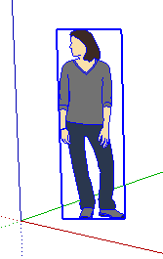

- Druk op de Delete-toets.

Volg de onderstaande stappen om een van de 3D-modellen van SketchUp te plaatsen in het tekengebied :

- Klik op Window, Components. De Component Browser wordt weergegeven.
- Klik op de zoeklijst van Collections and Searches.

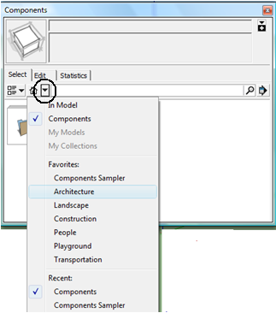

- Klik op het Architecture item. De Architectonische collecties worden getoond.
- Klik op een van de collecties, zoals Furniture(=meubelen). De 3D-modellen verschijnen.
- Klik op een van de collecties, zoals Beds(=bedden). Verschillende bedden verschijnen.
- Klik op een van de bedden, zoals een Twin-size bunk bed(=Stapelbed). De Twin-size bunk bed pagina verschijnt.
- Klik op de Download Model knop. Het Load into Model dialoogvenster verschijnt.
- Klik op de Yes-knop. Het 3D-model verschijnt in SketchUp en is verbonden aan de Select tool(=Selectie gereedschap).
- Klik ergens in het tekengebied om het 3D-model te plaatsen.

Bekijken van het 3D-model met de Orbit tool
Gebruik de Orbit tool om de camera te draaien rond het 3D-model.
Activeer de Orbit tool vanuit de Getting Started werkbalk of het menu Camera.

- Klik op de Orbit tool
- Klik ergens in het tekengebied.
- Sleep met een ingedrukte linkermuisknop rond het centrum van het tekengebied.
- Klik op de Select tool om de Orbit tool uit te zetten.

Met de muis :
- Klik en houd het scrollwieltje ingedrukt. De Orbit tool verschijnt
- Sleep met het ingedrukte scrollwieltje rond het centrum van het tekengebied.
- Klik op de Select tool om de Orbit tool uit te zetten.

Bekijken van het 3D-model met de Pan tool
Gebruik de Pan tool om de camera horizontaal of verticaal te verplaatsen.
Activeer de Pan tool via de Getting Started werkbalk of het menu Camera.

- Klik op de Pan tool
- Klik ergens in het tekengebied.
- Sleep met een ingedrukte linkermuisknop in de verticale of horizontale richting van het tekengebied.
- Klik op de Select tool om de Pan tool uit te zetten.

Met de muis :

- Houd de Shift- toets ingedrukt.
- Klik en houd het scrollwieltje ingedrukt. De Pan tool verschijnt
- Sleep met het ingedrukte scrollwieltje rond het centrum van het tekengebied.
- Klik op de Select tool om de Pan tool uit te zetten.

Bekijken van het 3D-model met de Zoom tool
Gebruik de Zoom tool om met de camera in en uit te zoomen.
Activeer de Zoom tool via de Getting Started werkbalk of het menu Camera.
- Klik op de Zoom tool
- Sleep met een ingedrukte linkermuisknop omhoog om in te zoomen en naar beneden om uit te zoomen in het tekengebied.
- Klik op de Select tool om de Zoom tool uit te zetten.

Met de muis :

- Rol het scrollwieltje van de muis naar voren om in te zoomen op het tekengebied.
- Rol het scrollwieltje van de muis naar achteren om uit te zoomen op het tekengebied.

Bekijken van het 3D-model met de Zoom Extents tool
Gebruik de Zoom Extents tool(=Alles zoomen) om met de camera in te zoomen.
Het hele model wordt zichtbaar in het midden van het tekengebied.
Activeer de Zoom Extents tool via de Getting Started werkbalk of het menu Camera.

- Klik op de Zoom Extents tool

Er wordt ingezoomd op het midden van het tekengebied.

2. Het maken van een 3D-model
Met de Push/Pull tool kunt u een 2D-vlak(=plattegrond) transformeren naar een 3D- model.
U kunt met de Push/Pull tool volume toevoegen en volume verwijderen uit uw 3D-model.
Activeer de Push/Pull tool via de Getting Started werkbalk of het menu Tools.

Stap 1 : Het maken van een 2D-vlak(=plattegrond) met de Line tool

- Selecteer in het menu File, New.
Er wordt een dialoogvenster weergegeven waarin u wordt gevraagd om uw wijzigingen op te slaan.

- Klik op de No knop.
Er verschijnt een nieuw tekengebeid.

- Verwijder eventueel het model van de persoon.
- Klik op de Rectangle tool
De muiswijzer verandert in een potlood met een rechthoek

- Klik ergens in het tekengebied om het eerste hoekpunt van de rechthoek te bepalen.
- Sleep met het potlood een rechthoekig 2D-vlak.

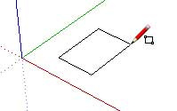
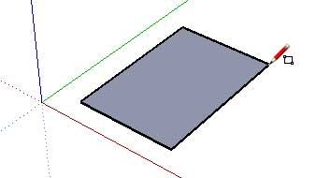

Stap 2 : Het maken van een 3D-model met de Push/Pull tool

- Klik op de Push/Pull tool

De muiswijzer verandert in een 3D-rechthoek met een pijl omhoog

- Klik op het rechthoekige 2D-vlak.

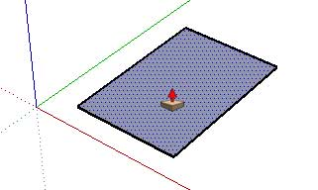
- Sleep met de Push/Pull tool in de gewenste richting om een 3D-model te maken.

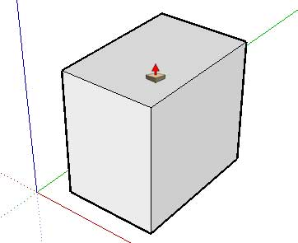

Hier volgen nog enkele voorbeelden van het gebruik van de Push/Pull tool.

Het maken van een cylinder met de Push/Pull tool
U kunt gebruik maken van de Push/Pull tool om een 3D-cylinder te maken van een rond 2D-vlak. Teken eerste het ronde 2D-vlak op het 3D-model. En gebruik vervolgens de Push/Pull tool om er een 3D-cylinder van te maken.

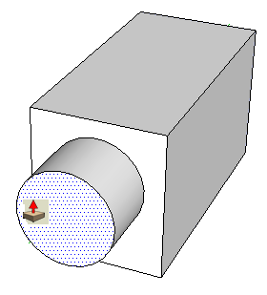

Het maken van lege ruimtes met de Push/Pull tool
U kunt een leegte of lege ruimte maken door een 2D-vlak te tekenen op het 3D-model en met de Push/Pull tool het 2D-vlak door te duwen tot de achterkant het 3D-model. De volgende drie afbeeldingen laten zien hoe u met de Push/Pull tool van een 2D-vlak, dat is getekend op een 3D-model, een leegte of lege ruimte kan maken.

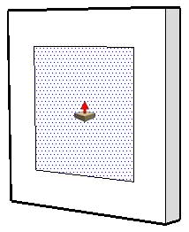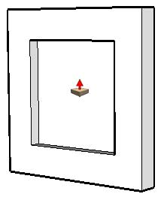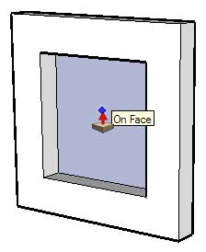

Het tekenen van 2D-vormen : De cirkel
Gebruik de Circle tool om een cirkel te tekenen.
Activeer Circle tool vanuit de Getting Started werkbalk of het menu Draw.

Het tekenen van een cirkel :
- Selecteer de Circle tool
De muiswijzer verandert in een potlood met een cirkel.
- Klik in het midden van de cirkel.
- Sleep het potlood met cirkel uit het midden van de cirkel om de grootte van de cirkel aan te passen.
Als u sleept met het potlood met cirkel wordt de straal van de cirkel dynamisch weergegeven als gemeten waarde(=Measurements) rechts onderin de statusbalk.
De waarde kan worden gespecificeerd door het typen van een waarde gevolgd door het indrukken van de Enter-toets.

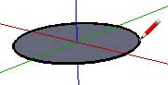

- Klik als de cirkel klaar is op de Select tool .

- Gebruik de Push/Pull tool om van het 2D-vlak een 3D-model te maken.

Het tekenen van 2D-vormen : De boog
Gebruik de Arc tool om een boog te tekenen.
Activeer de Arc tool vanuit de Getting Started werkbalk of het menu Draw.

Een boog bestaat uit drie delen : Het startpunt, het eindpunt en de afstand van de bolling.

Het tekenen van een boog :

- Selecteer de Arc tool

De muiswijzer verandert in een potlood met een boog.

- Klik met het potlood met boog om het beginpunt(A) van uw boog in te stellen.
- Verplaats het potlood met boog naar het eindpunt van uw boog.
- Klik om op het eindpunt(B) van uw boog.

Er is een rechte lijn gemaakt.
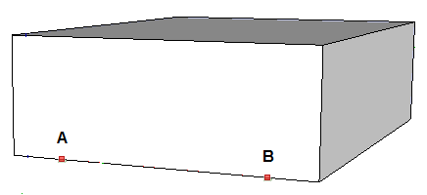

- Verplaats het potlood met boog naar het midden van de lijn en trek een boog.
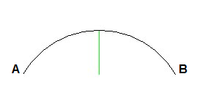

- Klik om de boog in te stellen.
- Klik als de boog klaar is op de Select tool .

- Gebruik de Push/Pull tool om van het 2D-boog een 3D-boog te maken.

Het tekenen van 2D-vormen : De rechthoek
Gebruik de Rectangle tool om rechthoeken te tekenen.
Activeer de Rectangle tool vanuit de Getting Started werkbalk of het menu Draw.

Het tekenen van een rechthoek :

- Selecteer de Rectangle tool

De muiswijzer verandert in een potlood met een rechthoek.
- Klik op het eerste hoekpunt van de rechthoek.
- Sleep de muiswijzer diagonaal om een rechthoek te maken.

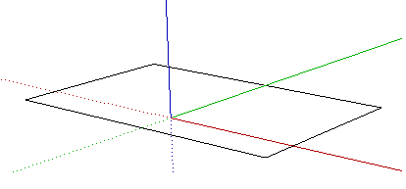

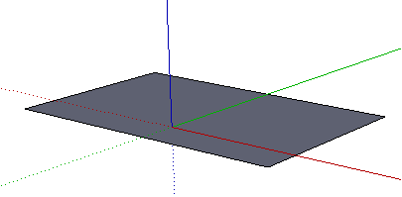
- Klik als de rechthoek klaar is op de Select tool

- Gebruik de Push/Pull tool om van het 2D-vlak een 3D-model te maken.

Het maken van uw eerste 3D-model : Volume verwijderen
U gaat een 3D-stoel ontwerpen door vanuit een 2D-vlak een 3D-model te maken. Met
de Push/Pull tool worden er delen(=volume) uit het 3D-model verwijderd. Het resultaat is een 3D-model.

Een 3D-model : Een stoel
- Selecteer de Rectangle tool
- Klik op het eerste hoekpunt van de rechthoek.
- Sleep de muiswijzer diagonaal om een rechthoek te maken.
- Houd de linkermuisknop ingedrukt en type 46cm;46cm. Druk op de Enter-toets. Uw afmetingen verschijnen rechts onderin de statusbalk(=Measurements). U heeft een rechthoek gemaakt van 46 bij 46 centimeter.

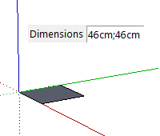

- Zoom in op de rechthoek zodat deze groot genoeg is om de Push/Pull tool te gebruiken.
- Selecteer de Push/Pull tool
- Klik op het rechthoekige vlak.
- Sleep een rechthoekig 3D-model.
- Houd de linkermuisknop ingedrukt en type 120cm. Druk op de Enter-toets. Uw afmetingen verschijnen rechts onderin de statusbalk(=Measurements). U heeft van een 2D-vlak een 3D-rechthoek gemaakt van 120 centimeter hoog.

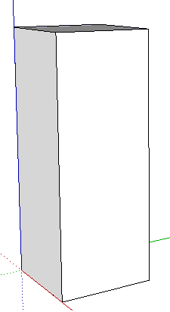

Een 3D-model : Een stoel met vier poten
- Selecteer de Line tool
- Trek een verticale lijn van de top tot ongeveer halverwege het 3D-model.

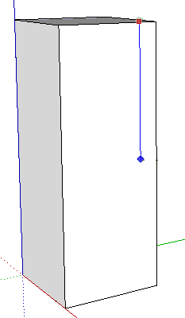
- Trek een horizontale lijn vanaf het eindpunt tot de rand van het 3D-model.

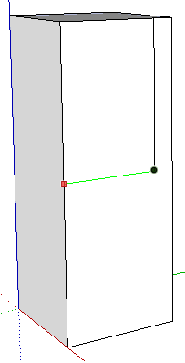

- Teken een rechthoek om de ruimte te maken tussen de poten van de stoel. Het profiel van een stoel is nu getekend op uw 3D-model.
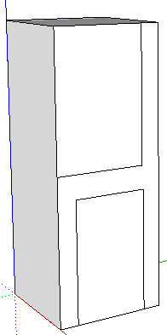
- Selecteer de Push/Pull tool
- Klik op de rechthoekige vlak tussen de poten van de stoel.
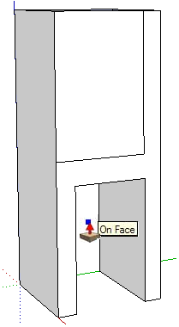

- Duw het rechthoekige vlak tot de achterkant van het 3D-model. De tooltip moet zeggen “On Face” wanneer u aan de achterkant bent van het 3D-model. Het gebied tussen de poten van de stoel moet verdwijnen.

- Verwijder het ook gebied boven de stoel.
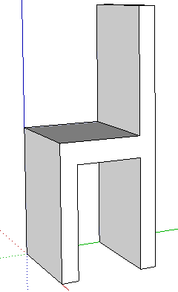

- Zorg met behulp van de Orbit, Zoom en Pan tool dat de achterpoot of voorpoot van de stoel zichtbaar wordt.

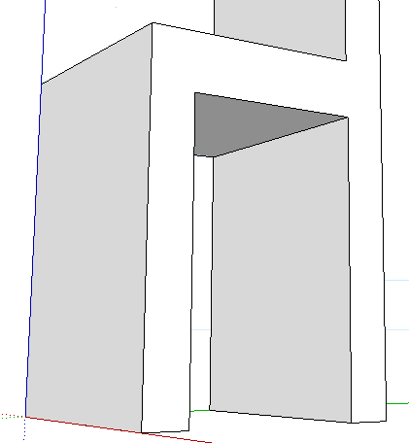

- Verwijder het gebied aan de achterkant en voorkant van de stoel met de Rectangle tool en Push/Pull tool , zodat er vier stoelpoten ontstaan.

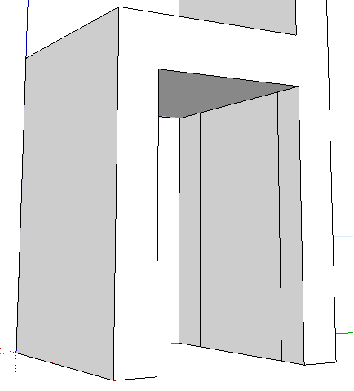

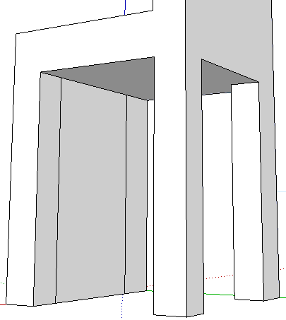

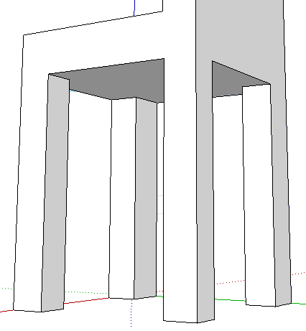

Een 3D-model : Een stoel met een ronde rugleuning
- Teken een boog met de Arc tool over de bovenkant van de rugleuning. Klik aan het begin net onder de linkerkant van de rugleuning. Trek een horizontale lijn naar de rechterkant van de rugleuning. Klik aan het eindpunt aan de rechterkant van de rugleuning. Trek ten slotte de boog vanuit het midden van de lijn.

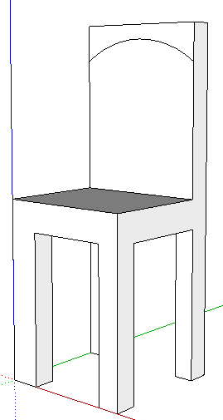

- Gebruik de Push/Pull tool om een ronde rugleuning te maken.

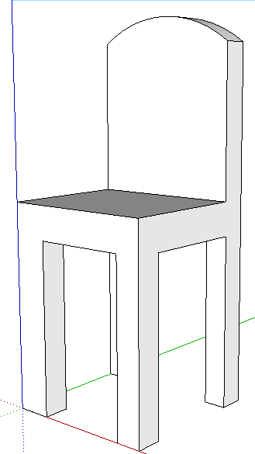

- Klik op het menu File, Save as om de stoel op te slaan onder de naam stoel.

Het maken van uw tweede 3D-model : Volume toevoegen
U gaat opnieuw een 3D-stoel ontwerpen door vanuit een 2D-vlak een 3D-model te maken. Met de Push/Pull tool worden er nu echter delen(=volume) aan het 3D-model toegevoegd. Het resultaat is een 3D-model.

U maakt een stoel door te beginnen met de zitting van de stoel, de rugleuning en het toevoegen van de stoelpoten.

Een 3D-model : De zitting en rugleuning van de stoel

- Klik op het menu File, New
- Verwijder het model van de persoon.

- Selecteer de Rectangle tool
- Klik op het eerste hoekpunt van de rechthoek.
- Sleep de muiswijzer diagonaal om een rechthoek te maken.
- Houd de linkermuisknop ingedrukt en type 46cm;46cm. Druk op de Enter-toets. Uw afmetingen verschijnen rechts onderin de statusbalk(=Measurements). U heeft een rechthoek gemaakt van 46 bij 46 centimeter.

- Gebruik de Zoom tool om in te zoomen zodat het rechthoekige 2D-vlak groot
genoeg is om de Push/Pull te kunnen gebruiken.

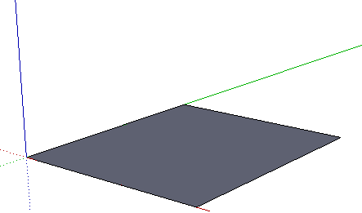

- Selecteer de Push/Pull tool.
- Klik op het rechthoekige 2D-vlak.
- Trek de Push/Puul tool omhoog om een de zitting te maken.

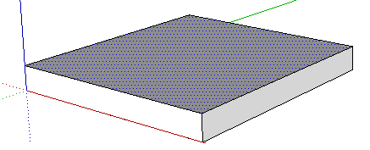

- Trek met de Line tool een lijn aan de achterkant van de stoel om de rugleuning te kunnen maken.

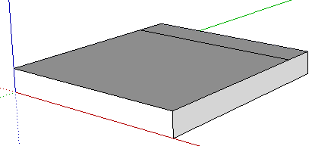

- Gebruik de Zoom tool om in te zoomen zodat u de Push/Pull te kunt gebruiken.

- Gebruik de Push/Pull tool om de rugleuning te maken.

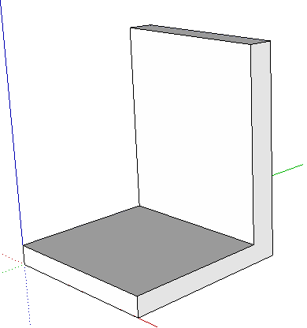

- Teken met de Arc tool een boog aan de bovenkant van de rugleuning.

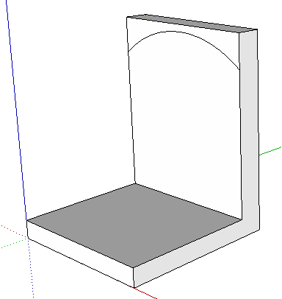

- Gebruik de Push/Pull tool om het overbodige deel van de bovenkant van de rugleuning te verwijderen. Het resultaat is een stoel met een afgeronde rugleuning.

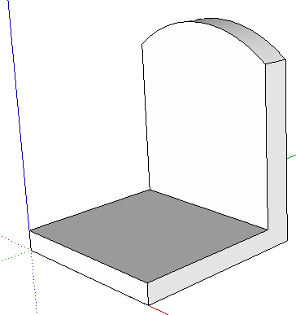

- Zorg met behulp van de Orbit, Zoom en Pan tool dat de onderkant van de zitting van de stoel zichtbaar wordt.

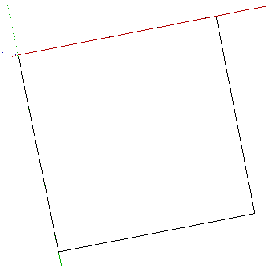

- Selecteer de Tape Measure tool
- Klik met het uiteinde van het meetlint op de rand van de zitting.

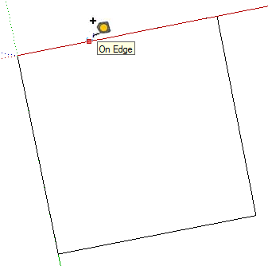

- Verplaats het meetlint naar binnenkant van de zitting. Een gidslijn(=hulplijn) evenwijdig aan de rand van de zitting wordt getrokken.

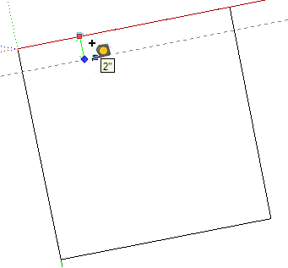

- Type 5cm en druk op de Enter-toets.
Uw afmetingen verschijnen rechts onderin de statusbalk(=Measurements). U heeft een gidslijn(=hulplijn) gemaakt van 5 cm van de rand van zitting.
- Herhaal de bovenstaande drie stappen tot er nog eens drie gidslijnen(=hulplijnen) zijn getekend.

Het eindresultaat ziet u in de onderstaande afbeelding.

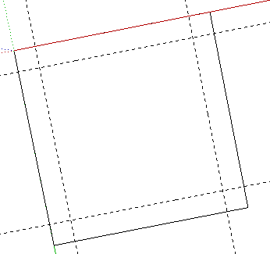

- Gebruik de Rectangle tool om de profielen van elke stoelpoot te maken binnen elke hoek van de onderkant van de zitting. De gidslijnen(=hulplijnen) zorgen ervoor dat elke stoelpoot bestaat uit een rechthoek van 5 bij 5 cm.

De onderstaande afbeelding laat het eindresultaat zien van vier rechthoekige vlakken in elke hoek van de zitting van de stoel.

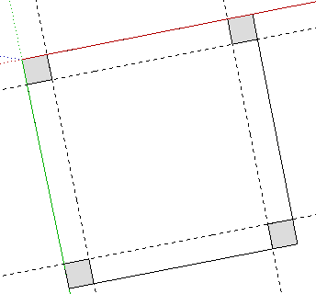
- Zorg met behulp van de Orbit, Zoom en Pan tool dat de onderkant van de zitting van de stoel zichtbaar wordt als 3D-model.

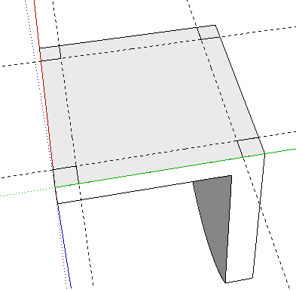

- Gebruik de Push/Pull tool om de vier stoelpoten van de vier rechthoekige vlakken te maken. Sleep bij het maken van de tweede, derde en vierde stoelpoot de Push/Pull tool naar het Endpoint(=eindpunt) van de eerste stoelpoot en laat de linkermuisknop los. Zo krijgen alle vier stoelpoten dezelfde lengte.

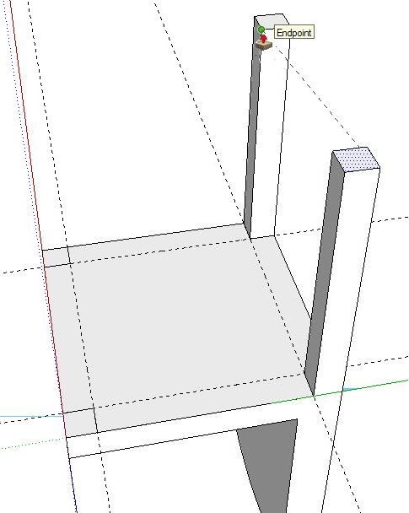

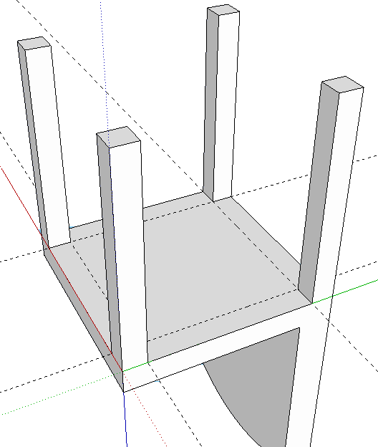

- Klik met de Eraser tool op de gidslijnen(=hulplijnen) om deze te wissen.
- Zorg met behulp van de Orbit, Zoom en Pan tool dat de stoel weer in zijn normale rechtopstaande positie staat.

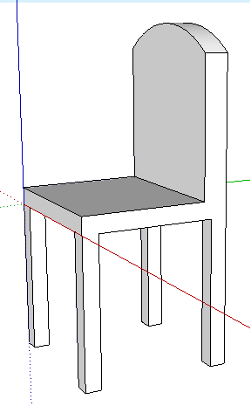

- Klik op het menu File, Save as om de stoel op te slaan onder de naam stoel2.

Alle technieken die bij het creëren van de stoel worden gebruikt worden ook bij het maken van 3D-modellen als huizen, winkels en auto's toegepast

Google SketchUp : Zelfstudie op video
- Bekijk als nieuwe gebruiker van SketchUp de filmpjes deel 1 t/m 5.
- Ga naar de website : http://sketchup.google.com/intl/nl/training/videos.html

Google SketchUp voor nieuwe gebruikers (5 video's)

Deel 1 - Concepten (3:08), Concepts
Een uitstekende video voor iedereen die Google SketchUp voor de eerste keer wil proberen.

Deel 2 - Vormen tekenen (6:09), Drawing Shapes
Deze video bespreekt enkele van de beste werkwijzen voor het tekenen van vormen in Google SketchUp.

Deel 3 – Push en Pull gereedschap (4:43), Push Pull Tool
Bespreekt enkele mogelijkheden van het gereedschap Push en Pull.

Deel 4 - Een eenvoudige stoel maken (8:43), Create a chair
Deze video toont u hoe u in Google SketchUp een eenvoudige stoel op twee manieren kunt maken en toont u vervolgens een derde, meer geavanceerde methode waarbij u kennismaakt met enkele nieuwe gereedschappen.

Deel 5 - Een eenvoudig huis maken (7:12), Create a house
Deze video toont u hoe u in Google SketchUp een eenvoudig huis kunt maken en toont u vervolgens hoe u het huis kunt laten bestaan uit bouwmaterialen en componenten kunt toevoegen.

Gereedschappen(=Tools) van Google SketchUp(25 video's)
De volgende video’s laten het gebruik van de verschillende gereedschappen in Google SketchUp zien. Daarbij worden tips gegeven en wordt de beste werkwijze getoond.

1. Selecties (4:28), Select tool

2. Het gebruik van componenten (4:26), Using components

3. Verfpot (4:18), Paint Bucket tool

4. Gum (1:55), Eraser tool

5. Rechthoek (1:34), Rectangle tool

6. Lijnen (2:37), Line tool

7. Cirkel/polygoon (3:10), Circle & Polygon tool

8. Boog (4:12), Arc tool

9. Vrije stijl (1:03), Freehand tool

10. Verplaatsen (2:23), Move tool

11. Duwen/trekken (3:33), Push/Pull tool

12. Draaien (4:48), Rotate tool

13. Volg mij (4:21), Follow Me tool

14. Schalen (3:42), Scale tool

15. Verschuiven (3:07), Offset tool

16. Meetlint (3:06), Tape Measure tool

17. Afmetingen (4:04), Dimensions tool

18. Hoekmeter (2:42), Protractor tool

19. Tekst & 3D-tekst (5:05), Text & 3DText tool

20. Assen (2:20), Axes tool

21. Navigatie (3:03), Navigation tools

22. Camera plaatsen/Rondkijken (2:38), Position Camera/Look Around tools

23. Wandelen (2:14), Walk tool

24. Doorsneden (2:22), Section tool

25. Ontwerp een huis( 2:40), Building a House
Een samenvatting van het gebruik van allerlei gereedschappen in Google SketchUp.

Geavanceerde mogelijkheden van Google SketchUp(10 video's)
Hier volgen nog wat geavanceerde mogelijkheden van Google SketchUp die u kunt gebruiken.

1. Kopiëren en Arrays (4:11), Copy and Arrays
U kunt van een component van uw 3D-model zowel een kopie maken als een aantal herhaalde kopieën(=Arrays).

2. Spiegelen (3:17), Mirror
Hoewel Google SketchUp niet over een gereedschap voor spiegelen beschikt, kunt u componenten gemakkelijk spiegelen met het gereedschap Scale.

3. Lagen (6:30), Layers
Deze video bespreekt de manier waarop u lagen in uw 3D-model kunt gebruiken.

4. Relaties gebruiken (3:59), Inferencing
De manier waarop Google SketchUp een relatie maakt met andere 2D- of 3D-componenten van het 3D-model is een van de belangrijke kenmerken die het werken met Google SketchUp zo snel en eenvoudig maken.

5. Nauwkeurigheid (5:05), Accuracy
Deze video laat u meerdere gereedschappen zien die ervoor zorgen dat u nauwkeurig en precies kunt werken in Google SketchUp.

6. Automatisch vouwen (1:21), Autofold
Automatisch vouwen is een onderdeel van het gereedschap Move en wordt geactiveerd door op de Alt-toets te drukken. Met Automatisch vouwen kunt u een punt, lijn of oppervlak automatisch in elke richting verplaatsen waarbij automatisch lijnen worden gevouwen wanneer dat nodig is.

7. Samenvoegen van modellen (5:39), Intersect with model
Deze video bespreekt het samenvoegen van 2D- of 3D-componemten in uw 3D-model.

8. Relatievergrendeling (7:16), Inference locking
Relatievergrendeling is de functie waarmee in Google SketchUp in slechts één vergrendelde richting kan worden getekend of verplaatst.

9. Foto overtrekken - Deel 1 (5:49), Match photo part 1
Met Foto overtrekken kunt u Google SketchUp assen importeren en uitlijnen zodat ze overeenkomen met het perspectief van een foto. Wanneer dit klaar is kunt u een 3D-model maken met de foto als voorbeeld.

10. Foto overtrekken - Deel 2 (7:05), Match photo part 2
Deze video bouwt verder op de informatie die in Foto overtrekken Deel 1 is besproken. Hier wordt het importeren van meerdere foto’s in uw 3D-model besproken.

Google SketchUp : Zelfstudie op de website
- Bezoek eventueel de website : http://sketchup.google.com

